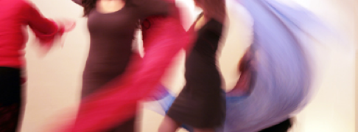

DER TANZENDE RABBI

Die Juden einer kleinen Stadt in Russland erwarteten ungeduldig die Ankunft eines Rabbi. Das kam nicht oft vor und deshalb dachten sie lange über die Fragen nach, die sie dem heiligen Mann stellen wollten. Als er schließlich kam und sie mit ihm in der großen Halle der Stadt zusammen trafen, konnte er die Spannung spüren, mit der sie seine Antworten auf ihre Fragen erwarteten.

Zuerst sagte er nichts; er blickte ihnen nur in die Augen und summte eine schwermütige Melodie. Bald begannen alle zu summen. Er fing an zu singen, und alle sangen mit ihm. Er wiegte seinen Körper und tanzte mit feierlichen abgemessenen Schritten. Die Gemeinde folgte seinem Beispiel. Bald waren sie so sehr von dem Tanz gefangen, so sehr in die Bewegungen vertieft, dass sie auf nichts anderes mehr achteten; auf diese Weise wurde jeder in der Menge wieder ganz, wurde von der inneren Zersplitterung geheilt, die uns von der Wahrheit fern hält.

Fast eine Stunde verging, ehe der Tanz langsam aufhörte. Die Spannung in ihrem Inneren war gewichen, und jeder verharrte in dem schweigenden Frieden, der den Raum erfüllte. Dann sagte der Rabbi die einzigen Worte, die an jenem Abend über seine Lippen kamen:

„Ich hoffe, ich habe euere Fragen beantwortet."

Der tanzende Rabbi - eine chassidische Geschichte.

